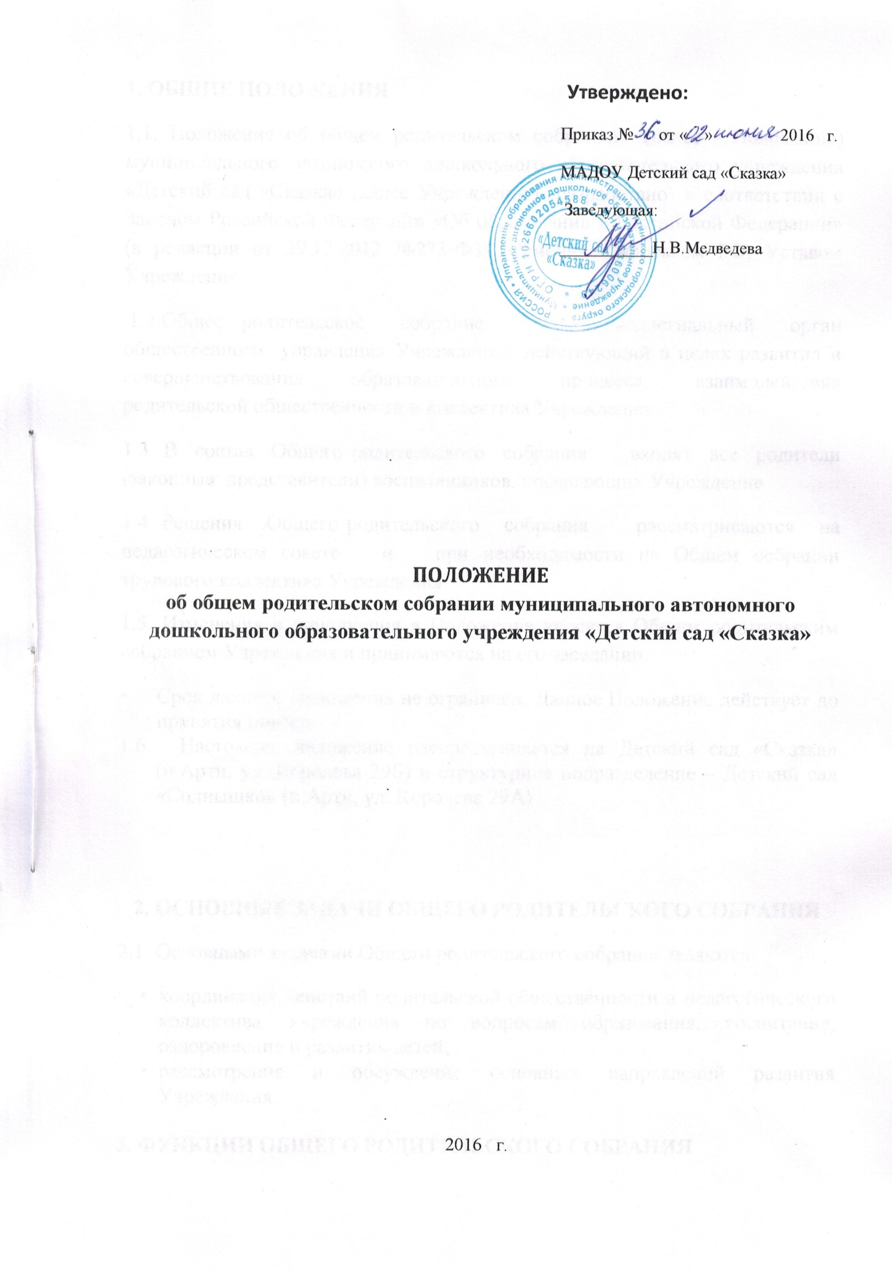
1. Общие положения
1.1. Положение об общем родительском собрании (далее - Положение) муниципального автономного дошкольного образовательного учреждения «Детский сад «Сказка» (далее Учреждение) разработано в соответствии с Законом Российской Федерации «Об образовании в Российской Федерации» (в редакции от 29.12.2012 №273-ФЗ), Семейным кодексом РФ, Уставом Учреждения.
1.2.Общее родительское собрание - коллегиальный орган общественного управления Учреждения, действующий в целях развития и совершенствования образовательного процесса, взаимодействия родительской общественности и коллектива Учреждения.
1.3. В состав Общего родительского собрания входят все родители (законные представители) воспитанников, посещающих Учреждение.
1.4. Решения Общего родительского собрания рассматриваются на педагогическом совете и при необходимости на Общем собрании трудового коллектива Учреждения.
1.5. Изменения и дополнения в Положение вносятся Общим родительским собранием Учреждения и принимаются на его заседании.
- Срок данного Положения не ограничен. Данное Положение действует до принятия нового.
1.6. Настоящее положение распространяется на Детский сад «Сказка» (п.Арти, ул. Королева 29Б) и структурное подразделение – Детский сад «Солнышко» (п.Арти, ул. Королева 29А)

2. Основные задачи Общего родительского собрания
2.1. Основными задачами Общего родительского собрания являются:
- координация действий родительской общественности и педагогического коллектива Учреждения по вопросам образования, воспитания, оздоровления и развития детей;
- рассмотрение и обсуждение основных направлений развития Учреждения.

3. Функции Общего родительского собрания
3.1. Общее родительское собрание Учреждения:
- выбирает представителей в Родительский комитет Учреждения;
- знакомится с Уставом и другими локальными актами Учреждения, касающимися взаимодействия с родительской общественностью, поручает Родительскому комитету решение вопросов о внесении в них необходимых изменений и дополнений;
- изучает основные направления образовательной, оздоровительной и воспитательной деятельности в Учреждении (группе), вносит предложения по их совершенствованию;
- заслушивает вопросы, касающиеся содержания, форм и методов образовательного процесса, планирования педагогической деятельности Учреждения (группы);
- обсуждает проблемы организации дополнительных платных услуг воспитанникам в Учреждении (группе);
- заслушивает информацию руководителя, педагогических, медицинских работников о состоянии здоровья детей, ходе реализации образовательной программы, результатах подготовки детей к школе, итогах учебного года;
- решает вопросы оказания помощи воспитателям группы в работе с неблагополучными семьями;
- вносит предложения по совершенствованию образовательного процесса в Учреждении;
- участвует в планировании и организации совместных с родителями мероприятий в Учреждении - собраний, праздников, субботников, Дней открытых дверей и др.;
- принимает решение об оказании посильной помощи Учреждению (группе) в укреплении материально-технической базы Учреждения (группы), благоустройству и ремонту его помещений, детских площадок и территории силами родительской общественности;
- планирует организацию развлекательных мероприятий с детьми сверх годового плана, обеспечение их подарками к Новому году и другим праздникам;
- принимает решение об оказании благотворительной помощи, добровольных пожертвований, направленных на развитие Учреждения, совершенствование педагогического процесса в группе

4. Права Общего родительского собрания
4.1. Общее родительское собрание имеет право:
- выбирать Родительский комитет Учреждения;
- требовать у Родительского комитета выполнение его решений;
4.2. Каждый член Общего родительского собрания имеет право:
- потребовать обсуждения общим родительским собранием любого вопроса, входящего в его компетенцию, если это предложение поддержит не менее одной трети членов собрания.

5. Организация управления Общим родительским собранием
5.1. В состав общего родительского собрания входят все родители (законные представители) воспитанников Учреждения (группы).
5.2. На заседание Общего родительского собрания приглашаются педагогические, медицинские и другие работники Учреждения, представители общественных организаций, учреждений, родители, представители Учредителя.
5.3. Общее Родительское собрание Учреждения ведет заведующий совместно с председателем Родительского комитета, в группе - воспитатель группы.
5.4. Общее Родительское собрание собирается не реже 2 раз в год, групповое - не реже 1 раза в квартал.
5.5. Заседания Общего родительского собрания правомочны, если на них присутствует не менее половины всех родителей (законных представителей) воспитанников Учреждения (группы).
5.6. Решение Общего родительского собрания принимается открытым голосованием и считается принятым, если за него проголосовало не менее двух третей присутствующих.
6. Делопроизводство Общего родительского собрания
6.1. Заседания Общего родительского собрания оформляются протоколом.
6.2. Протокол подписывается председателем и секретарем собрания. Нумерация протоколов ведется от начала календарного года.
6.3. Журнал регистрации протоколов Общего родительского собрания нумеруется постранично, прошнуровывается, скрепляется подписью заведующего и печатью Учреждения.
6.4. Книга протоколов Общего родительского собрания хранится в делах Учреждения 10 лет.
6.5. Тетрадь протоколов групповых родительских собраний хранятся у воспитателей групп с момента комплектования группы до выпуска детей в школу.

